МИНИСТЕРСТВО НАУКИ И ВЫСШЕГО ОБРАЗОВАНИЯ РОССИЙСКОЙ ФЕДЕРАЦИИ федеральное государственное автономное образовательное учреждение высшего образования «САНКТ–ПЕТЕРБУРГСКИЙ ГОСУДАРСТВЕННЫЙ УНИВЕРСИТЕТ АЭРОКОСМИЧЕСКОГО ПРИБОРОСТРОЕНИЯ»

ДОПУСТИТЬ К ЗАЩИТЕ

Заведующий кафедрой №___

|  |  |  |  |  |
| --- | --- | --- | --- | --- |
|  |  |  |  |  |
| должность, уч. степень, звание |  | подпись, дата |  | инициалы, фамилия |

БАКАЛАВРСКАЯ РАБОТА

|  |  |
| --- | --- |
| на тему |  |
|  | |
|  | |

|  |  |
| --- | --- |
| выполнена |  |
| фамилия, имя, отчество студента в творительном падеже | |

|  |  |  |  |
| --- | --- | --- | --- |
| по направлению подготовки | 11.03.02 |  | Инфокоммуникационные технологии и системы связи |
|  | код |  | наименование направления |
|  | | | |
| наименование направления | | | |
| направленности |  |  |  |
|  | код |  | наименование направленности |
|  | | | |
| наименование направленности | | | |

|  |  |  |  |  |  |
| --- | --- | --- | --- | --- | --- |
| Студент группы № | 2951 |  |  |  | Д.С. Бовтунов |
|  |  |  | подпись, дата |  | инициалы, фамилия |

Руководитель

|  |  |  |  |  |
| --- | --- | --- | --- | --- |
|  |  |  |  | Е.Д.Пойманова |
| должность, уч. степень, звание |  | подпись, дата |  | инициалы, фамилия |

Санкт-Петербург 2023

МИНИСТЕРСТВО НАУКИ И ВЫСШЕГО ОБРАЗОВАНИЯ РОССИЙСКОЙ ФЕДЕРАЦИИ федеральное государственное автономное образовательное учреждение высшего образования «САНКТ–ПЕТЕРБУРГСКИЙ ГОСУДАРСТВЕННЫЙ УНИВЕРСИТЕТ АЭРОКОСМИЧЕСКОГО ПРИБОРОСТРОЕНИЯ»

УТВЕРЖДАЮ

Заведующий кафедрой №___

|  |  |  |  |  |
| --- | --- | --- | --- | --- |
|  |  |  |  |  |
| должность, уч. степень, звание |  | подпись, дата |  | инициалы, фамилия |

ЗАДАНИЕ НА ВЫПОЛНЕНИЕ БАКАЛАВРСКОЙ РАБОТЫ

|  |  |  |  |
| --- | --- | --- | --- |
| студенту группы | 2951 |  | Д.С. Бовтунов |
|  | номер |  | фамилия, имя, отчество |

|  |  |
| --- | --- |
| на тему | Информационная система медицинской организации |
|  | |
|  | |

|  |  |  |  |
| --- | --- | --- | --- |
| утвержденную приказом ГУАП от |  | № |  |

|  |  |
| --- | --- |
| Цель работы: |  |
|  | |
|  | |

|  |  |
| --- | --- |
| Задачи, подлежащие решению: |  |
|  | |
|  | |

|  |  |
| --- | --- |
| Содержание работы (основные разделы): |  |
|  | |
|  | |
|  | |

|  |  |  |  |  |  |
| --- | --- | --- | --- | --- | --- |
| Срок сдачи работы « |  | » |  | 20 |  |

Руководитель

|  |  |  |  |  |
| --- | --- | --- | --- | --- |
|  |  |  |  | Е.Д. Пойманова |
| должность, уч. степень, звание |  | подпись, дата |  | инициалы, фамилия |

Задание принял(а) к исполнению

|  |  |  |  |  |  |
| --- | --- | --- | --- | --- | --- |
| студент группы № | 2951 |  |  |  | Д.С. Бовтунов |
|  |  |  | подпись, дата |  | инициалы, фамилия |
|  |  |  |  |  |  |

Санкт-Петербург 2023

Оглавление

ВВЕДЕНИЕ 5

1 Теоретические основы нейронных сетей 6

1.1 Основные термины в нейронных сетях 6

1.2 Основные типы архитектур нейронных сетей 9

1.2.1 Персептрон 9

1.2.2 Многослойный персептрон 10

1.2.3 Сверточные нейронные сети 11

1.2.4 Рекуррентные нейронные сети 13

1.3 Основные методы и типы обучения нейронных сетей 14

1.3.1 Типы обучения нейронных сетей 14

1.3.2 Основные методы обучения нейронных сетей 15

1.4 Концептуальные проблемы создания системы поддержки принятия решений в сфере медицины и основные способы их решения. 19

1.5 Выводы к первой главе 21

2 Описание разработанной системы поддержки принятия решений. 21

2.1 Предложенный подход к построению системы поддержки принятия врачебных решений 21

2.2 Архитектура приложения 24

2.3 Принцип работы используемых нейронных сетей 25

2.3.1 Классификация текстовых данных 25

2.3.2 Классификация изображений 27

2.4 Внешний вид программы и инструкция по использованию 30

2.5 Выводы ко второй главе 34

3 Тестирование программы и оценка результатов. 34

3.1 Тестирование модуля сердечно-сосудистых заболеваний 34

3.1.1 Тестирование 1 34

3.1.2 Тестирование 2 34

3.2 Тестирование модуля болезней печени 34

3.2.1 Тестирование 1 34

3.2.2 Тестирование 2 34

3.2.3 Тестирование 3 34

3.2.4 Тестирование 4 34

3.3 Тестирование модуля заболеваний органов дыхания 34

3.3.1 Тестирование 1 34

3.3.2 Тестирование 2 34

3.3.3 Тестирование 3 34

3.3.4 Тестирование 4 34

3.3.5 Тестирование 5 34

3.4 Выводы к тестированиям 35

3.5 Выводы к третьей главе 35

ЗАКЛЮЧЕНИЕ 35

СПИСОК ИСТОЧНИКОВ 35

ВВЕДЕНИЕ

В настоящее время исследователями особое внимание уделяется использованию систем поддержки принятия решений (СППР) в ситуации требующей сложного аналитического рассмотрения. Она представляет собой автоматизированную компьютерную систему, целью которой является оказание помощи людям, вынужденным принимать решения в сложных условиях для анализа предметной деятельности, осуществляемой на основе методов нейронных сетей, когнитивного моделирования или ситуационного анализа.

СППР является комплексом программных и инструментальных средств, позволяющих проанализировать определенные данные, провести моделирование, прогнозирование и принятие управленческих решений. При этом СППР состоит как из приобретаемых программных продуктов, так и из собственных разработок.

СППР используется для поддержки выбора решений в сложной информационной среде. При этом результаты такого выбора могут быть оценены в комплексном анализе многих рассматриваемых одновременно критериев. В медицине используется как программное обеспечение, позволяющее путем сбора и анализа информации влиять на принятие врачом решения при обследовании пациента, диагностике, назначении лечения с целью снижения ошибок и повышения качества оказываемой медицинской помощи.

# Теоретические основы нейронных сетей

## Основные термины в нейронных сетях

У искусственного интеллекта множество определений. Под этим термином понимается, например, научное направление, в рамках которого ставятся и решаются задачи аппаратного или программного моделирования тех видов человеческой деятельности, которые традиционно считаются творческими или интеллектуальными, а также соответствующий раздел информатики, задачей которого является воссоздание с помощью вычислительных систем и иных искусственных устройств разумных рассуждений и действий, равно как и свойство систем выполнять «творческие» функции. Искусственный интеллект уже сегодня прочно вошел в нашу жизнь, он используется так или иначе во многих вещах, которые нас окружают – от смартфонов до холодильников, и сферах деятельности компании многих направлений – от IT и банков до тяжелого производства, стремятся использовать последние разработки для повышения эффективности. Данная тенденция будет лишь усиливаться в будущем.

Машинное обучение является не единственным, но одним из основных разделов, фундаментом искусственного интеллекта, занимающимся вопросами самостоятельного извлечения знаний интеллектуальной системой в процессе ее работы. Зародилось это направление еще в середине XX века, однако резко возросший интерес направление получило с существенным развитием области математики, специализирующейся на нейронных сетях, после недавнего изобретения эффективных алгоритмов обучения таких сетей. Идея создания искусственных нейронных сетей была перенята у природы. В качестве примера и аналога была использована нервная система как животного, так и человека. Принцип работы искусственной нейронной сети соответствует алгоритму работы биологических нейронов.

Нейрон – вычислительная единица, получающая информацию и производящая над этой информацией какие-либо вычисления.

Нейроны являются простейшей структурной единицей любой нейронной сети, из их множества, упорядоченного некоторым образом в слои, а в конечном счете – во всю сеть, состоят все сети. Все нейроны функционируют примерно одинаковым образом, однако бывают некоторые частные случаи нейронов, выполняющих специфические функции. На рисунке 1 изображены три основных типа нейронов:

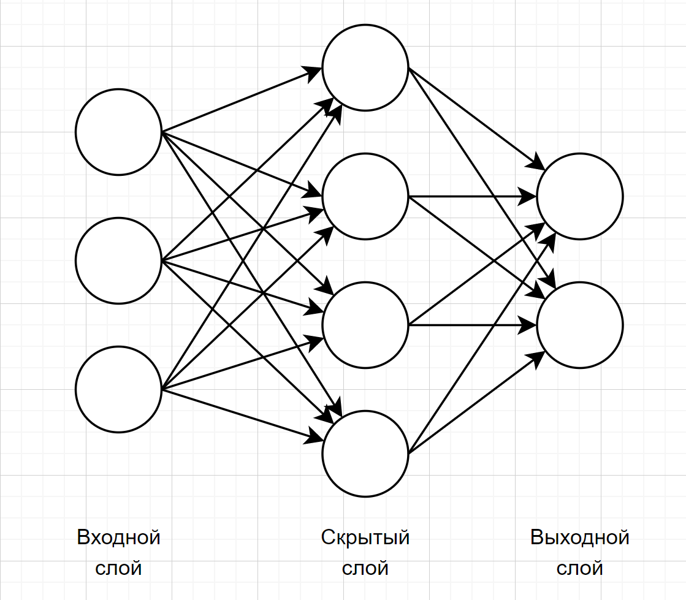

Рисунок - 1 Основные типы нейронов.

* Входной – слой нейронов, получающий информацию (Входной слой).
* Скрытый – некоторое количество слоев, обрабатывающих информацию (Скрытый слой).
* Выходной – слой нейронов, представляющий результаты вычислений (Выходной слой).

Помимо самих нейронов существуют синапсы. Синапс – связь, соединяющая выход одного нейрона со входом другого. Во время прохождения сигнала через синапс сигнал может усиливаться или ослабевать. Параметром синапса является вес (некоторый коэффициент, может быть любым вещественным числом), из-за которого информация, передающаяся от одного нейрона к другому, может изменяться. При помощи весов входная информация проходит обработку – и после мы получаем результат. На рисунке 2 изображена математическая модель нейрона.

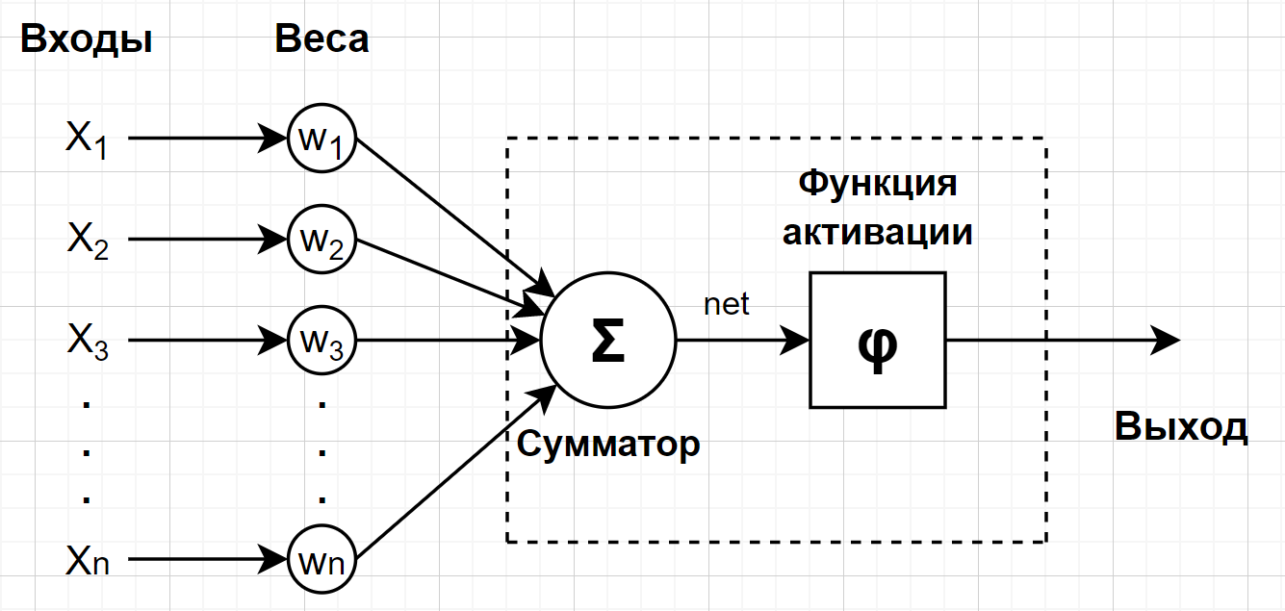

Рисунок - 2 Модель искусственного нейрона.

На вход подаются числа (сигналы), после они умножаются на веса (каждый сигнал – на свой вес) и суммируются. Функция активации высчитывает выходной сигнал и подает его на выход. Функция активации позволяет проходить или не проходить сигналам от нейрона к нейронам в зависимости от информации, которую они передают. Т.е. если информация является важной, то функция пропускает ее, а если информации мало или она недостоверна, то функция активации не позволяет ей пройти дальше. В таблице 1 представлены некоторые виды активационных функций нейрона.

Таблица - 1 Основные разновидности функции активации.

|  |  |  |
| --- | --- | --- |
| Название | Математическое представление | Особенность |
| Пороговая | θ (h) = $\left\{\begin{aligned}0, h<0 \\ 1, h ≥0\end{aligned}\right.$ | Может применяться в системах на базе логических элементов |
| Линейная | θ (h) = h | (-;) – область применения |
| Сигмоидная | θ (h) = $\frac{1}{1+ e^{-h}}$ | Является дифференцируемой на всей оси абсцисс |
| Гиперболический тангенс | θ (h) = $\frac{e^{h}- e^{-h}}{e^{h} + e^{-h}}$ | Может принимать положительные и отрицательные значения |

Простейшей разновидностью функции активации является пороговая. Как следует из названия, ее график представляет из себя ступеньку. Например, если поступивший в нейрон суммарный сигнал от предыдущих нейронов меньше 0, то в результате применения функции активации сигнал полностью «тормозится» и дальше не проходит, т.е. на выход данного нейрона (и, соответственно, входы последующих нейронов) подается 0. Если же сигнал >= 0, то на выход данного нейрона подается 1.

Функция активации должна быть одинаковой для всех нейронов внутри одного слоя, однако для разных слоев могут выбираться разные функции активации. В искусственных нейронных сетях выбор функции обуславливается областью применения и является важной исследовательской задачей для специалиста по машинному обучению.

## Основные типы архитектур нейронных сетей

### Персептрон

Персептрон – это простейшая модель нейронной сети, состоящая из одного нейрона. На рисунке 3 изображен пример архитектуры персептрона с четырьмя входами.

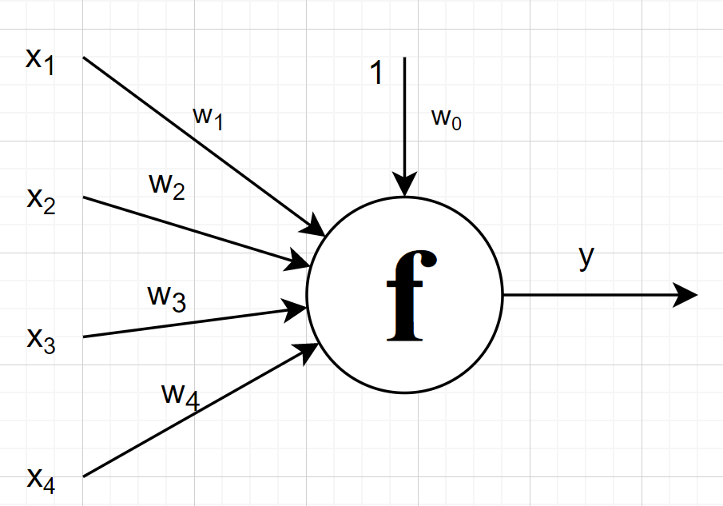

Рисунок - 3 Пример архитектуры персептрона.

Нейрон может иметь произвольное количество входов, а один из них обычно тождественно равен 1. Этот единичный вход называют смещением, его использование иногда бывает очень удобным. Каждый вход имеет свой собственный вес. При поступлении сигнала в нейрон, как и было описано выше, вычисляется взвешенная сумма сигналов, затем к сигналу применяется функция активации и сигнал передается на выход. Такая простая на первый взгляд сеть, всего из одного-единственного нейрона, способна, тем не менее, решать ряд задач: выполнять простейший прогноз, регрессию данных и т.п., а также моделировать поведение несложных функций. Главное для эффективности работы этой сети – линейная разделимость данных. Например, логические И (умножение) и логическое ИЛИ (сложение). Это булевы функции, принимающие значение, равное 0, всегда, кроме одного случая, для умножения, и, наоборот, значения, равные 1, всегда, кроме одного случая, для сложения. Для таких функций всегда можно провести прямую (или гиперплоскость в многомерном пространстве), отделяющие 0 значения от 1. Это и называют линейной разделимостью объектов. Тогда подобная модель сможет решить поставленную задачу классификации и сформировать базовый логический элемент. Если же объекты линейно неразделимы, то сеть из одного нейрона с ними не справится. Для этого существуют более сложные архитектуры нейронных сетей, в конечном счете, тем не менее, состоящие из множества таких персептронов, объединенных в слои.

### Многослойный персептрон

Слоем называют объединение нейронов, на схемах, как правило, слои изображаются в виде одного вертикального ряда (в некоторых случаях схему могут поворачивать, и тогда ряд будет горизонтальным). Многослойный персептрон является обобщением однослойного персептрона. Он состоит из некоторого множества входных узлов, нескольких скрытых слоев вычислительных нейронов и выходного слоя. На рисунке 4 изображена архитектура многослойного персептрона.

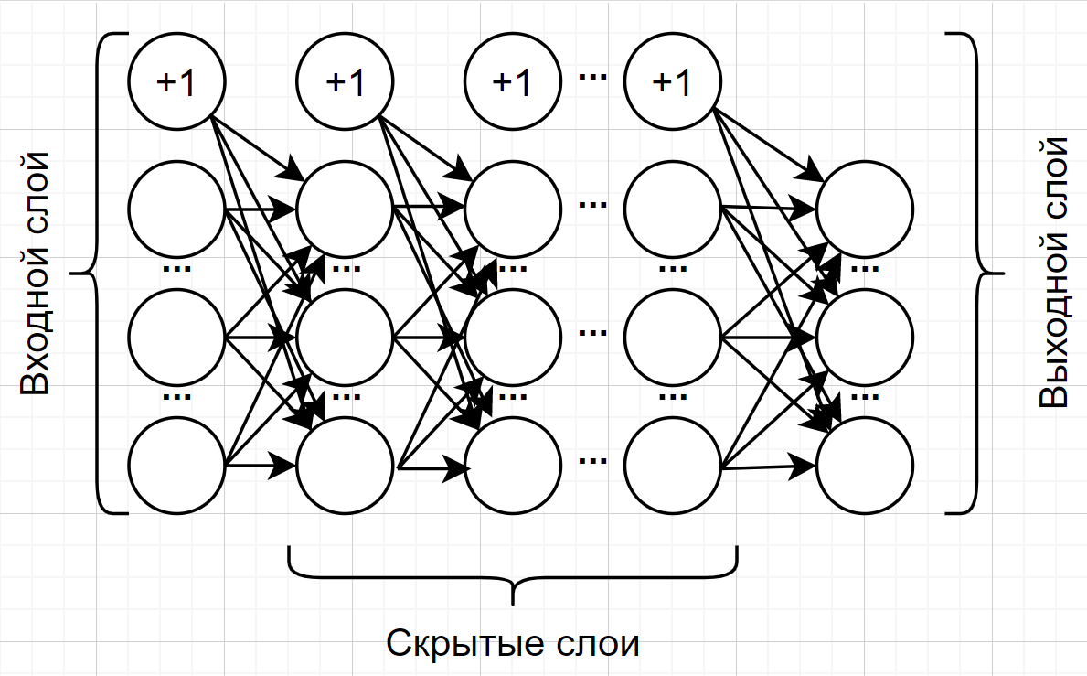

Рисунок - 4 Архитектура многослойного персептрона.

Отличительные признаки многослойного персептрона:

* Все нейроны обладают нелинейной функцией активации, которая является дифференцируемой.
* Сеть достигает высокой степени связности при помощи синаптических соединений.
* Сеть имеет один или несколько скрытых слоев.

Такие многослойные сети еще называют глубокими. Эта сеть нужна для решения задач, с которыми не может справиться персептрон. В частности, линейно неразделимых задач. В действительности, как следствие из теоремы Колмогорова, именно многослойный персептрон является единственной универсальной нейронной сетью, универсальным аппроксиматором, способным решить любую задачу. Возможно, не самым эффективным способом, который могли бы обеспечить более узкопрофильные нейросети, но все же решить. Именно поэтому, если исследователь не уверен, нейросеть какого вида подходит для решения стоящей перед ним задачи, он выбирает сначала многослойный персептрон.

### Сверточные нейронные сети

Сверточная нейронная сеть – сеть, которая обрабатывает передаваемые данные не целиком, а фрагментами. Данные последовательно обрабатываются, а после передаются дальше по слоям. Сверточные нейронные сети состоят из нескольких типов слоев: сверточный слой, субдискретизирующий слой, слой полносвязной сети (когда каждый нейрон одного слоя связан с каждым нейроном следующего – полная связь). Слои свертки и подвыборки (субдискретизации) чередуются и их набор может повторяться несколько раз. К конечным слоям часто добавляют персептроны, которые служат для последующей обработки данных. На рисунке 5 изображена архитектура сверточной нейронной сети.

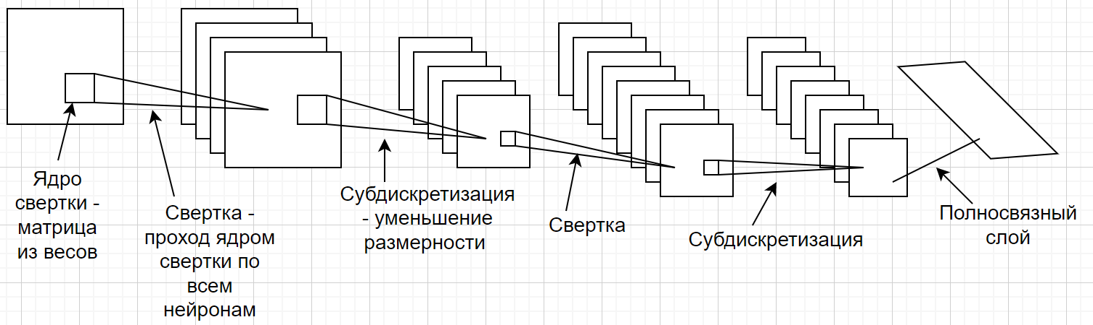

Рисунок – 5 Архитектура сверточной нейронной сети.

Название архитектура сети получила из-за наличия операции свёртки, суть которой в том, что каждый фрагмент изображения умножается на матрицу (ядро) свёртки поэлементно, а результат суммируется и записывается в аналогичную позицию выходного изображения. Необходимо это для перехода от конкретных особенностей изображения к более абстрактным деталям, и далее – к ещё более абстрактным, вплоть до выделения понятий высокого уровня (присутствует ли что-либо искомое на изображении).

Сверточные нейронные сети решают следующие задачи:

* Классификация. Пример: нейронная сеть определяет, что или кто находится на изображении.
* Детекция. Пример: нейронная сеть определяет, что/кто и где находится на изображении.
* Сегментация. Пример: нейронная сеть может определить каждый пиксель изображения и понять, к чему он относится.

Описанные сети относятся к сетям прямого распространения. Наряду с ними существуют нейронные сети, архитектуры которых имеют в своем составе связи, по которым сигнал распространяется в обратную сторону.

### Рекуррентные нейронные сети

Рекуррентная нейронная сеть – сеть, соединения между нейронами которой образуют ориентированный цикл. Т.е. в сети имеются обратные связи. При этом информация к нейронам может передаваться как с предыдущих слоев, так и от самих себя с предыдущей итерации (задержка). На рисунке 6 представлен пример схемы первой рекуррентной нейронной сети Хопфилда.

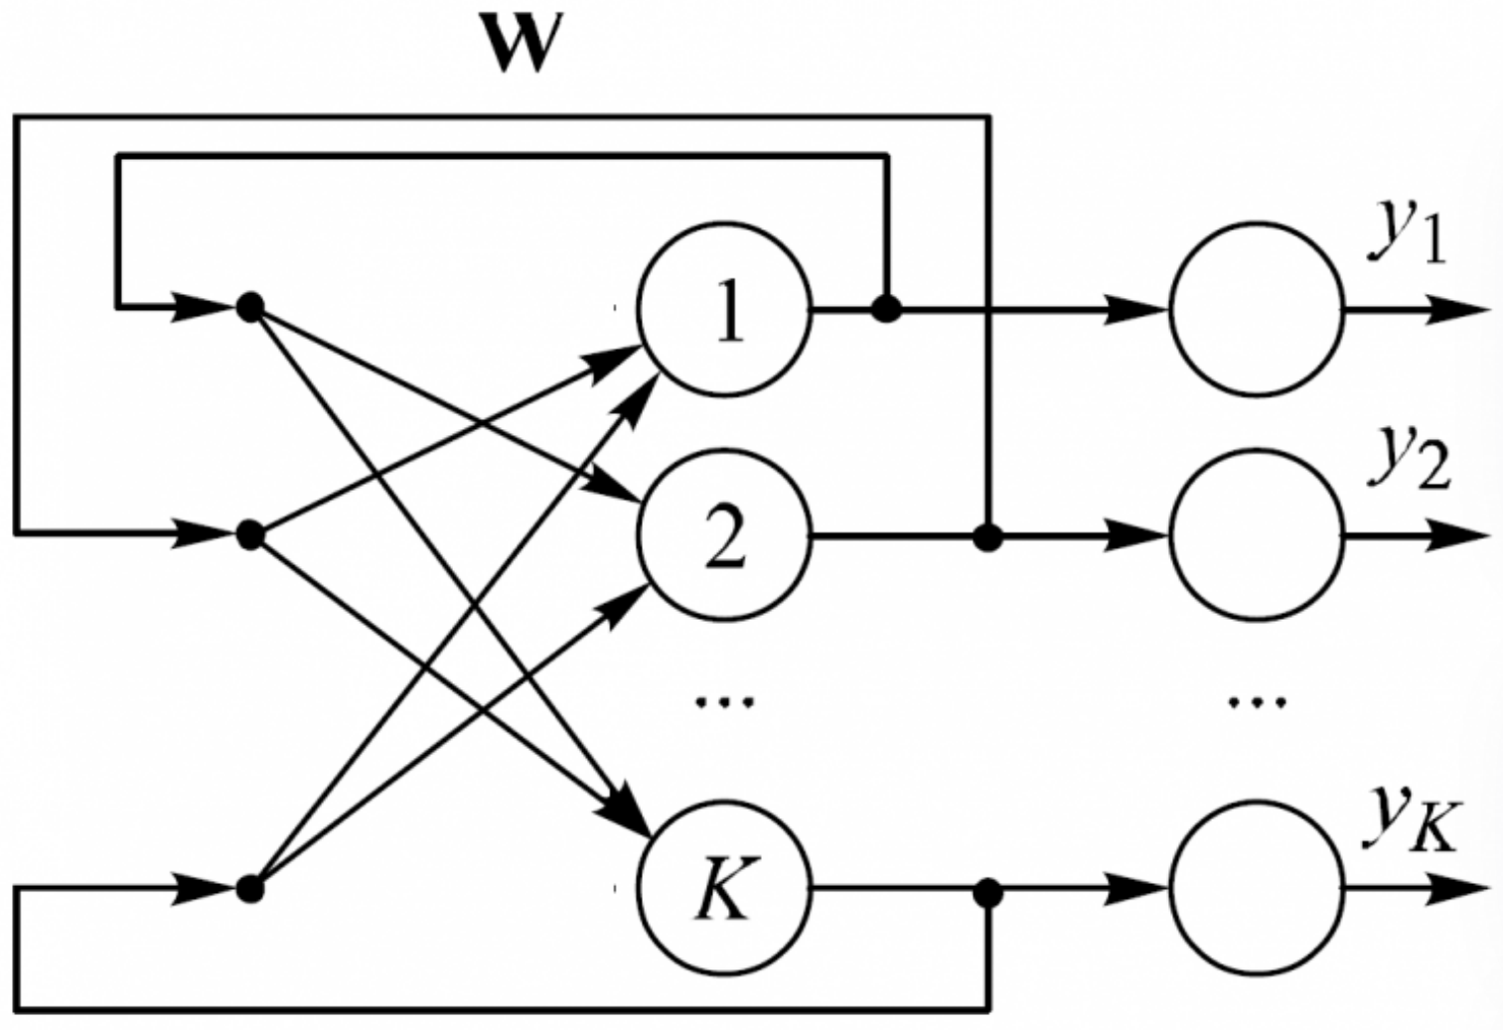

Рисунок – 6 Архитектура рекуррентной нейронной сети.

Характеристики сети:

* Каждое соединение имеет свой вес, который также является приоритетом.
* Узлы подразделяются на два типа: вводные (слева) и скрытые (1, 2, … K).
* Информация, находящаяся в нейронной сети, может передаваться как по прямой, слой за слоем, так и между нейронами.

Такие сети еще называют «памятью» (в случае сети Хопфилда – автоассоциативной; бывают также гетероассоциативные (сеть Коско – развитие сети Хопфилда) и другие). Поскольку если подать данной сети на вход некие «образцы» – последовательности кодов (к примеру, 1000001, 0111110 и 0110110) – и обучить ее на запоминание этих образцов, настроив веса синапсов сети определенным образом при помощи правила Хебба, то затем, в процессе функционирования, сеть сможет «узнавать» запомненные образы и выдавать их на выход, в том числе исправляя искаженные поданные на вход образы. К примеру, если после обучения такой сети подать на вход 1001001, то сеть узнает и исправит запомненный образец, выдав на выходе 1000001. Правда, эта нейронная сеть не толерантна к поворотам и сдвигам образов, и все же для первой нейронной сети своего класса сеть весьма интересна.

Таким образом, особенность рекуррентной нейронной сети состоит в том, что она имеет «области внимания». Данная область позволяет задавать фрагменты передаваемых данных, которым требуется усиленная обработка.

## Основные методы и типы обучения нейронных сетей

Чтобы получить решение поставленной задачи с использованием нейронной сети, вначале требуется сеть обучить. На рисунке 7 представлен процесс обучения сети.

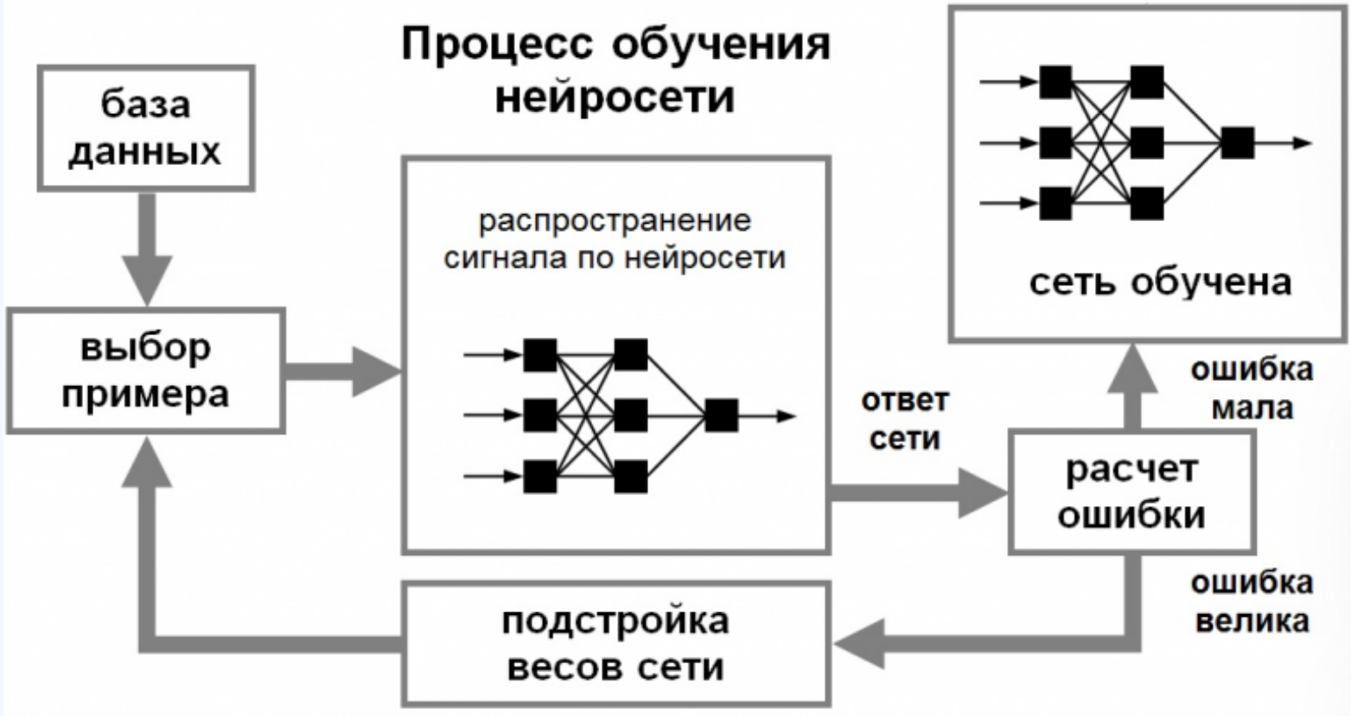

Рисунок – 7 Процесс обучения нейронной сети.

Обучение нейронной сети заключается в настройке весовых коэффициентов связей между нейронами.

### Типы обучения нейронных сетей

Обучение с учителем - предоставление нейронной сети некоторой выборки обучающих примеров. Образец подается на вход, после происходит обработка внутри нейронной сети и рассчитывается выходной сигнал, сравнивающийся с соответствующим значением целевого вектора (известным нам «правильным ответом» для каждого из обучающих примеров). Если ответ сети не совпадает с требуемым, производится коррекция весов сети, напрямую зависящая от того, насколько отличается ответ сети от правильного (ошибка). Правило этой коррекции называется правилом Видроу-Хоффа и является прямой пропорциональностью коррекции каждого веса и размера ошибки, производной функции активации и входного сигнала нейрона. Именно после изобретения и доработок алгоритма распространения этой ошибки на все нейроны скрытых слоев глубоких нейронных сетей эта область искусственного интеллекта вернула к себе интерес.

Обучение без учителя - алгоритм подготавливает веса сети таким образом, чтобы можно было получить согласованные выходные векторы, т.е. предоставление достаточно близких векторов будет давать похожие выходы. Одним из таких алгоритмов обучения является правило Хебба, по которому настраивается перед работой матрица весов, например, рекуррентной сети Хопфилда.

### Основные методы обучения нейронных сетей

1. Метод обратного распространения

Этот метод также называют Backpropagation. Он является одним из основных способов обучения и содержит в своей основе алгоритм вычисления градиентного спуска. Другими словами, двигаясь вдоль градиента, происходит расчет локального максимума и минимума функции.

Для лучшего понимания процесса необходимо перевести функцию в график, который будет отображать зависимость значений ошибки от веса синапса. На полученной кривой нужно определить точку с наименьшим и наибольшим показателем. В то же время необходимо графически отобразить все веса, и рассчитать для каждого из них глобальный минимум.

Значение градиента будет иметь векторную величину, которая даст представление о направлении и крутизне склона. Поиск значения градиента осуществляется путем вычисления производной от функции в требуемой точке. Такая точка будет иметь значение веса, распределенное случайным образом. В ней следует проводить расчет градиента и определять направленность движения спуска. Вычисления необходимо производить последовательно во всех точках, пока не будет достигнут локальный минимум, останавливающий дальнейший спуск.

Чтобы преодолеть этот затруднительный этап, нужно задать такое значение для момента, которое разрешит пройти участок графика и оказаться в требуемой точке. В случае недостаточного значения преодолеть выпуклость не удастся, а если значение будет слишком большим, то высока вероятность «проскока» глобального минимума.

На общую скорость обучения нейросети влияет не только момент ускорения, но и еще одно значение, являющееся гиперпараметром и определяющееся методом подбора.Наиболее благоприятное сочетание значений невозможно знать предварительно. Оно выявляется в ходе нескольких обучений и корректировок в нужную сторону.

Сам метод обучения представляет собой процесс, при котором поступающие данные распространяются между нейронами с помощью синапсов. Передача осуществляется до тех пор, пока данные не достигнут слоя «выхода», трансформировавшись в ответ. Эта операция носит название «передача вперед».

Как только ответ получен, происходит расчет ошибки, и в соответствии с ней выполняется обратная передача. Цель такого действия – приведение синаптических весов к оптимальным значениям при движении от выходного слоя к входному.

Для такого алгоритма обучения нейронных сетей необходимо использовать дифференцируемые функции активации. Это связано с тем, что распространение в обратном направлении определяется разностью между ответами, а также произведением между ним и производной функцией от входного значения.

Для успешного обучения требуется передать ошибку на все веса НС. При расчете ошибки можно высчитать и дельту на выходном слое. Она будет методично переходить от нейрона к нейрону.

Далее нужно рассчитать градиент для всех исходящих связей. После этого, с учетом полученных данных, требуется провести обновление весов и вычислить величину изменения с помощью функции МОР. Вместе с тем следует помнить о скорости обучения и моменте.

1. Метод упругого распространения

Этот метод называют также Resilient propagation (сокращенно Rprop). Он был предложен как альтернатива предыдущему способу обучения, который требует слишком много времени и становится неудобным, если результаты нужно получить в короткие сроки. Для увеличения скорости операций было разработано много вспомогательных алгоритмов, в том числе и методика упругого распространения.

Этот метод является основным при обучении по принципу epoch (один полный проход датасета через нейронную сеть). Для подгонки весовых коэффициентов он использует лишь знаки производных частного случая. При этом обязательно выдерживать правило, позволяющее определить значение коррекции коэффициента веса.

Если на этой стадии вычислений производная меняет свой знак на противоположный, то это говорит о чересчур большом изменении и об упущении локального минимума. Следовательно, нужно возвратить весу предыдущее значение и уменьшить величину изменения. Если же знак остался прежним, то следует поднять величину изменения веса для максимальной сходимости.

Если закрепить ключевые показатели подстройки весов, то можно не настраивать глобальные параметры – это является дополнительным плюсом использования метода. Причем существуют готовые значения таких показателей. Их применение рекомендовано, но жестких рамок по выбору значений нет.

Чтобы величина веса не была чрезмерно большой или, наоборот, маленькой, следует оперировать значением коррекции с установленными пределами. При расчете этого значения необходимо придерживаться правила.

Если в определенной точке производная меняет свой знак с «+» на «−», то это говорит о росте ошибки. Поэтому вес требуется изменить в меньшую сторону. В противоположной ситуации – вес нужно увеличить.

В этом случае порядок операций будет таковым:

* Определение значения коррекции;
* Расчет частных производных;
* Расчет новой величины коррекции весовых значений;
* Корректировка весов.

Если условие остановки алгоритма не исполняется, то происходит возврат к расчету производных, и цикл запускается по новому кругу.

Благодаря методу упругого распространения сходимость НС добивается в сроки, значительно меньшие, чем при предыдущем алгоритме.

1. Генетический алгоритм обучения

Еще один распространенный подход – это обучение нейронной сети генетическим алгоритмом (Genetic Algorithm). По своему принципу он схож с эволюционными процессами природы, которые основываются на комбинировании (скрещивании) результатов.

Другими словами, происходит естественный отбор, где новое поколение является продуктом комбинации результатов с самыми лучшими свойствами. Если итог такого скрещивания не подходит по каким-то критериям, то отбор совершается вновь, пока продукт не станет совершенным.

Завершение алгоритма происходит в тот момент, когда заканчиваются отведенные ему попытки или время на мутацию. При этом результат может остаться недостигнутым. Данный метод используется для улучшения показателей весов НС при условии, что структура задана по умолчанию. Вес при этом должен быть прописан двоичным кодом, а полный набор веса сформирует итоговый результат. Расчет ошибки на выходе обуславливает оценку эффективности.

1. Деревья принятия решений

Деревья решений являются классом очень эффективной модели машинного обучения, позволяющей получить высокую точность в решении многих задач, сохраняя при этом высокий уровень интерпретации. Четкость представления информации делает деревья решений особенными среди других моделей машинного обучения. Освоенные деревом решений «знания» напрямую формируются в иерархическую структуру, которая хранит и представляет знания в понятном виде.

Модели дерева решений строятся в два этапа: индукция и отсечение. Индукция — это то, где мы строим дерево, то есть устанавливаем все границы иерархического решения, основываясь на наших данных. Из-за своего характера обучаемые деревья решений могут быть подвержены значительному переобучению. Отсечение — это процесс удаления ненужной структуры из дерева решений, эффективно упрощая его для понимания и избежания переобучения.

Дерево принятия решений состоит из «узлов» и «листьев».

Вверху дерева — начальный корневой узел, в который попадает вся выборка. Далее происходит проверка на выполнение условия или наличие признака. В результате такой проверки группа данных разбивается на подгруппы: подгруппа данных, которые прошли проверку, и подгруппа данных, которые не соответствуют заданному условию.

Далее подгруппы данных попадают в следующий узел с новой проверкой. И так до конечного узла дерева задач, который отвечает заданной цели анализа данных или завершает процесс принятия решения.

## Концептуальные проблемы создания системы поддержки принятия решений в сфере медицины и основные способы их решения.

Несмотря на внушительный технологический прогресс вычислительной техники, методов машинного обучения и искусственного интеллекта, при попытке создать систему поддержки принятия решений в медицине мы сталкиваемся с некоторыми концептуальными барьерами:

1. Колоссальный объем накопленных медицинских знаний. Банк знаний регулярно обновляется, что усложняет стандартизацию и нормализацию полученных данных.
2. Регулярное обновление медицинских знаний и технологий. Очевидно, что система поддержки принятия решений должна основываться на актуальных медицинских знаниях.
3. Отсутствие доступных, для исследователей, больших обезличенных клинических данных. Прежде чем медицинские знание можно будет использовать для машинного обучения, они должны быть накоплены, верифицированы и, при необходимости, стандартизированы и нормализованы экспертами (врачами).
4. Недостаточная стандартизация и формализация исходных данных. К все еще не решенным проблемам формализации данных необходимо отнести необходимость в построении стандартизованной процессной модели лечебно-диагностического процесса, пригодной для применения методов машинного обучения.
5. Когнитивный. Недостаточное обоснование и понимание метода получения решения, рекомендуемого машиной. Сложность моделей, используемых для систем поддержки принятия решений возрастает от линейных моделей, до основанных на глубоком обучении и ансамблей различных моделей. Фактически все когнитивное обоснование решений, основанных на глубоком машинном обучении (или на прецедентах), сводится к апелляции к хорошо отобранным и качественным данным (прецедентам), использованным для обучения.

Попытки преодоления принципиальных барьеров создания системы поддержки принятия врачебных решений привели к развитию рядя подходов к их решению. Рассмотрим основные из них.

1. Предоставление врачу релевантных информационных источников, помогающих ему самостоятельно принять решение. Система, собственно, ничего врачу не рекомендует в виде готового решения, а предлагает вместо этого ознакомиться с информационными источниками и получить в них ответы на свои вопросы.
2. Использование клинических путей (clinical pathways), в русской терминологии часто называемых технологическими картами. Клинические пути представляют собой прескриптивные модели стандартных процедур здравоохранения, которые должны быть предприняты для конкретной популяции пациентов.
3. Разработка большого числа частных узкопрофильных СППР.
4. Построении когнитивной системы, способной к самообучению и усвоению знаний непосредственно из текстовых неформализованных источников.
5. Построении СППР на основе прецедентного подхода. Предлагается формировать банки больших клинических данных, находить в БКД случаи - прецеденты похожие на текущий, и рекомендовать лечебно-диагностические мероприятия на основе найденных прецедентов.

## Выводы к первой главе

В этой главе были рассмотрены основные виды, архитектуры и методы обучения нейронных сетей, термины и сведения о структуре нейронных сетей и нейронов. Также рассмотрены концептуальные проблемы создания системы поддержки принятия врачебных решений и подходы к их решению, некоторые из которых будут использованы в предложенной системе.

# Описание разработанной информационной системы

## Предложенный подход к построению системы поддержки принятия врачебных решений

В качестве подхода к решению концептуальных барьеров, будем использовать совокупность двух предложенных методов их решения. Разработанная система состоит из нескольких узкопрофильных систем поддержки принятия решений, каждая из которых обучена на основе прецедентного подхода. Использование данных подходов в паре позволяет добиться максимальной приближенности в диагностировании и предсказании наличия заболевания у пациента.

Выбор областей диагностики основывается на открытых данных, представленных Министерством здравоохранения России и Федеральной службой государственной статистики о самых распространенных болезнях жителей страны. Например, по данным Министерства здравоохранения лидером рейтинга заболеваемости населения по основным классам болезней стали болезни органов дыхания – 41 тыс. случаев на 100 тыс. населения, а в статистике по социально-значимым заболеваниям, представленной Федеральной службой государственной статистики, самыми распространенными заболеваниями в России стали болезни, характеризующиеся повышенным кровяным давлением, и болезни, характеризующиеся злокачественными новообразованиями.

Исходя из предоставленной статистики, было принято решение научить систему предсказывать наличие у пациентов болезней сердечно-сосудистой системы, болезней печени, такие как гепатит, фиброз и цирроз, поскольку зачастую данные болезни предшествуют появлению рака печени, и проводить классификацию изображений рентгена легких пациента, для определения наличия таких болезней как: туберкулез, вирусная и бактериальная пневмония и covid-19.

Для обучения используются три базы знаний [ссылка на пункт в списке литературы], каждая из которых представляет собой обезличенный набор клинических данных, в общем случае данные о пациенте, результаты анализов или рентген снимок дыхательной системы, и поставленный диагноз.

Содержание баз знаний:

1. Сердечно-сосудистые заболевания:

* Возраст
* Пол
* Тип боли в груди
* Давление в покое (в мм рт.ст. при поступлении в больницу)
* Сывороточный холесторал в мг/дл
* Сахар в крови натощак > 120 мг/дл
* Результаты электрокардиографического покоя
* Максимальный сердечный ритм
* Стенокардия, вызванная физической нагрузкой
* Маркер сердечной недостаточности при физической нагрузке
* Разница между обычным и пиковым маркером сердечной недостаточности
* Количество крупных сосудов, окрашенных флурозопией
* Талассемия
* Отсутствие заболевания/Наличие заболевания)

1. Болезни печени

* Возраст
* Пол
* Анализ крови альбумина
* Щелочная фосфатаза
* Аланинтрансаминаза
* Аспартаттрансаминаза
* Билирубин
* Ацетилхолинэстераза
* Холестерин
* Креатинин
* Гамма-глутамилтрансфераза
* Белки

1. Болезни органов дыхания – представлены изображения рентген снимков легких без патологий (6424 изображения) и примеры рентген снимков для каждого из заболеваний (Covid-19 – 4076 изображений, Бактериальная пневмония – 5310 изображений, Вирусная пневмония – 4183 изображения, Туберкулез – 3002 изображения).

## Архитектура приложения

Для разработки программы использовалась архитектура “Клиент-Сервер”. На рисунке 8 представлен пример клиент-серверной архитектуры для трех клиентов.

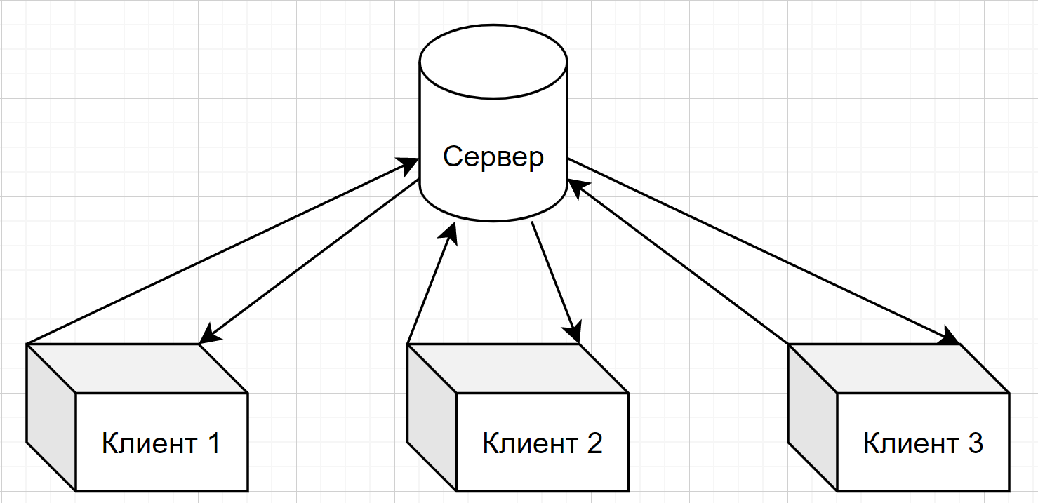

Рисунок – 8 Пример клиент-серверной архитектуры.

Архитектура «Клиент-Сервер» предусматривает разделение процессов предоставления услуг и отправки запросов на них на разных компьютерах в сети, каждый из которых выполняют свои задачи независимо от других.

Сервер реализован на языке программирования C# с использованием фреймворка ASP.NET 7 и представляет собой Web API службу, к которой могут обращаться другие приложения. Клиент реализован на языке программирования C# с использованием технологии WPF для создания пользовательского интерфейса.

Взаимодействие между клиентом и сервером происходит с помощью HTTP запросов. Когда клиент хочет получить прогноз по введенным им входным данным формируется формат для отправки на сервер методом POST в виде JSON. Сервер принимает запрос, и, на основе полученных им данных, формирует входную модель для нейронной сети, после чего вызывает метод Predict и получает результат работы нейронной сети, этот результат отправляется клиенту также в формате JSON. На стороне клиента производится обработка ответа сервера и вывод полученного результата на экран.

Для приложения была выбрана архитектура “Клиент-сервер”, чтобы облегчить обновление банка данных и переобучение нейронной сети. Поскольку все изменения модели нейронной сети происходят на сервере, каждый клиент сможет обращаться к актуальным данным без установки обновления приложения.

## Принцип работы используемых нейронных сетей

### Классификация текстовых данных

Для обучения на основе баз данных представленных таблицами использован алгоритм FastTree, относящийся к деревьям принятия решений. FastTree является эффективной реализацией алгоритма повышения градиента MART. Градиентное повышение - это метод машинного обучения для регрессионных проблем. Он строит каждое дерево регрессии пошагово, используя предопределенную функцию потерь для измерения ошибки для каждого шага и корректирует ее на следующем. Эта модель предсказания на самом деле представляет собой совокупность более слабых моделей предсказания. В регрессионных проблемах ускорение строит последовательность таких деревьев пошаговым образом и затем выбирает оптимальное дерево с использованием произвольной дифференцируемой функции потерь.

Общее повышение градиента на m шаге будет соответствовать дереву решений $h_{x}(x)$ для псевдоотходов. Пусть $J_{m}$ число листьев дерева решений. Дерево секционирует входное пространство на $J_{m}$ непересекающихся областей $R_{J_{1}}$,…, $R_{J_{m}m}$ и предсказывает постоянное значение в каждой области. Используя обозначение индикатора, вывод $h_{x}(x)$ для входных x можно записать как сумму:

$h_{x}(x)$ = $\sum_{i=1}^{n}{b_{jm}1_{R_{jm}}(x)}$ (1) справа

Где $b_{jm}$– значение, прогнозируемое в регионе $R_{jm}$. Затем коэффициенты $b_{jm}$ умножаются на некоторое значение $γ_{m}$, выбранное с помощью поиска линии, чтобы минимизировать функцию потерь, и модель обновляется следующим образом:

$F_{m}(x)$ = $F_{m-1}(x)$ + $γ_{m}h_{m}(x)$ (2)

$γ_{m}$ = $\underset{γ}{argmin}{\sum_{i=1}{L(y_{i}, F_{m-1}\left(x_{i}\right)+ γh_{m}(x_{i}))}}$ (3)

Алгоритм MART изучает ансамбль регрессионных деревьев, который является деревом принятия решений со скалярными значениями в листьях. Дерево решений (или регрессия) представляет собой двоичную древовидную блок-схему, где в каждом внутреннем узле принимается решение о том, какой из двух дочерних узлов следует продолжать, основываясь на одном из значений признака из входных данных. В каждом конечном узле возвращается значение. Во внутренних узлах решение основывается на тесте x <= v, где x - значение признака во входном образце, а v - одно из возможных значений этого признака. Все функции, которые могут быть созданы с помощью дерева регрессии, являются штучными постоянными функциями.

Ансамбль деревьев создается путем вычисления на каждом шаге дерева регрессии, которое аппроксимирует градиент функции потерь, и добавления его к предыдущему дереву с коэффициентами, минимизирующими потери нового дерева. Выход ансамбля, производимого MART на данном экземпляре, является суммой выходов дерева.

Также в алгоритме используются следующие допущения:

* В случае проблемы с двоичной классификацией выходной сигнал преобразуется в вероятность с помощью некоторой формы калибровки.
* В случае проблемы регрессии выходной сигнал является прогнозируемым значением функции.
* В случае проблемы ранжирования экземпляры упорядочиваются по выходному значению ансамбля.

Псевдокод алгоритма MART выглядит следующим образом:

Входные данные: Данные обучения {xi, yi}i=1,…,n, номер внешней итерации TO, номер внутренней итерации TI, максимальное отклонение $∈$, размер шага для внутренней оптимизации $η_{I}$, размер шага для внешней оптимизации $η_{O}$.

Инициализация: Стандартная случайная инициализация $h_{θ}$

for (int t = 1; t < TO; t++)

{

Равномерная выборка данных обучения B(t)

foreach (var $x_{i}$ in B(t))

{

= + · ξ, где ξ $\sim$ U (-1;1) //U – равномерное распределение

for (int s = 1; t < TI; s++)

{

$x_{i}^{'}$ ← $П_{B_{∈}(x_{i})}$ ( $x_{i}^{'}$ + $η_{I}$· sign( $∇_{x_{i}^{'}}$ CE(p($x_{i}^{'}$, $θ$), y)) ) // $П$ (·) – оператор проекции

}

$\hat{x_{i}^{'}}$ ← $x_{i}^{'}$

}

$θ$ ← $θ$- $η_{O}\sum_{x_{i}∈ B^{\left(t\right)}}{∇_{θ}L}$ ($x_{i}$, $y_{i}$, $\hat{x_{i}^{'}}$; $θ$)

}

Вывод: Надежный классификатор $h_{θ}$

### Классификация изображений

Для классификации изображений используется нейронная сеть ResNet-50 с глубоким обучением. ResNet обозначает остаточную сеть и представляет собой специальный тип сверточной нейронной сети (CNN). ResNet-50 - это 50-уровневая сверточная нейронная сеть (рисунок - 9) (48 сверточных слоев, один слой максимального объединения и один слой среднего объединения).

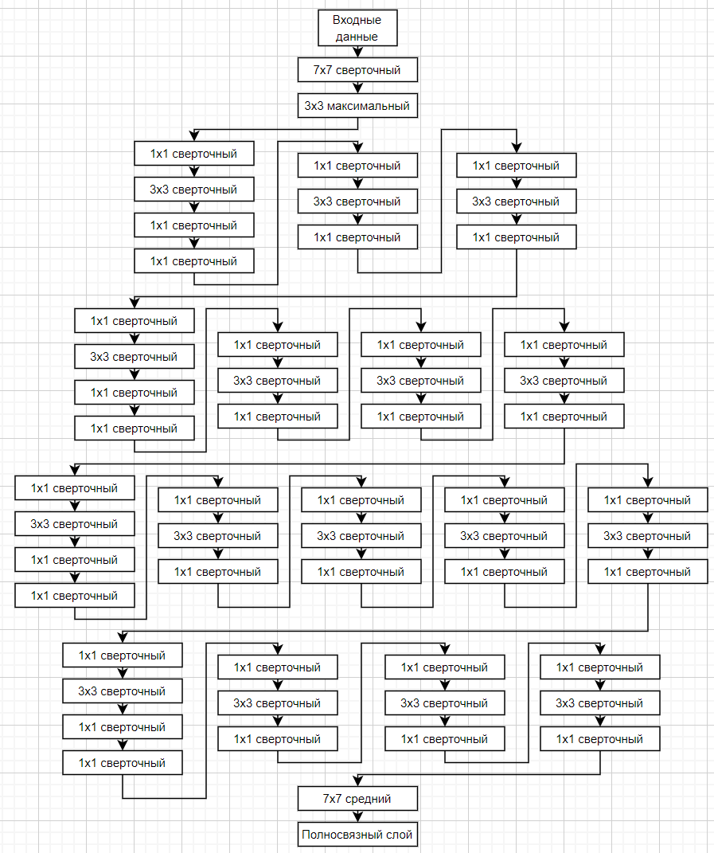

Рисунок – 9 Архитектура сети ResNet50.

Остаточные нейронные сети - это тип искусственной нейронной сети (ANN), которая формирует сети путем укладки остаточных блоков (рисунок - 10), в ней существуют пропущенные соединения, которые выполняют сопоставления идентификаторов, объединенные с выходами уровня путем добавления. Такая архитектура позволяет моделям глубокого обучения с десятками или сотнями слоев легко тренироваться и приближаться к лучшей точности при углублении, поскольку, когда тождественные отображения оптимальны (F(x) = x), оптимизация приведет к приближению весов функции невязки к нулю. ResNet состоит из множества остаточных блоков, где остаточное обучение адаптируется к каждым нескольким уложенным слоям.

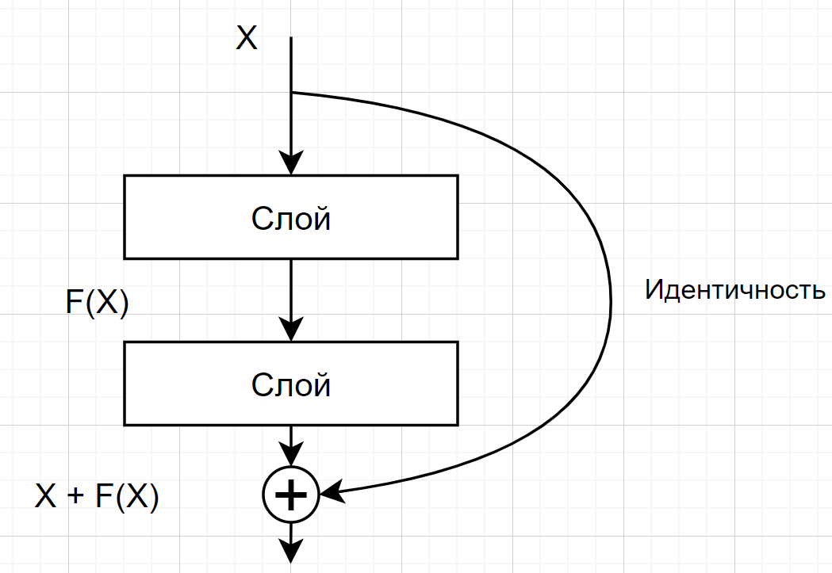

Рисунок – 10 Остаточный блок в глубокой остаточной сети.

Обучение нейронной сети происходит следующим образом: в многослойной модели нейронной сети рассматривается подсеть с определенным числом уложенных слоев. Обозначается базовая функция, выполняемая этой подсетью как H(x), где x является входом в эту подсеть. Идея «Остаточного обучения» повторно параметризует эту подсеть и позволяет уровням параметров представлять остаточную функцию F(x) := H(x) – x. Выходной сигнал y этой подсети представлен следующим образом:

y = F(x) + x (4)

Функция F(x) представлена матричным умножением, чередующимся с функциями активации и операциями нормализации.

Благодаря использованию такого подхода мы получаем облегчение распространения сигнала как в прямом, так и в обратном трактах. Так формулы распространения сигнала будут выглядеть следующим образом:

$x_{L}$ = $x_{l}$ + $\sum_{i=l}^{L-1}{F(x_{i})}$ (5) – прямое распространение

$\frac{∂ε}{∂x_{l}}$ = $\frac{∂ε}{∂x_{L}}$· $\frac{∂x_{L}}{∂x_{l}}$ = $\frac{∂ε}{∂x_{L}}$ (1 + $\frac{∂}{∂x_{l}}\sum_{i=l}^{L-1}{F(x_{i})}$) = $\frac{∂ε}{∂x_{L}}$ + $\frac{∂ε}{∂x_{L}}$· $\frac{∂}{∂x_{l}}$ $\sum_{i=l}^{L-1}{F(x_{i})}$ (5) – обратное распространение. Где $ε$- является функцией потерь, которая должна быть минимизирована.

## Внешний вид программы и инструкция по использованию

При запуске приложения появляется стартовое окно (рисунок 11).



Рисунок – 11 Стартовое окно приложения.

Здесь пользователю предлагается выбрать нужную область диагностики. Для выбора нужно нажать на соответствующую кнопку:

* Легкие
* Сердце
* Печень

При нажатии на кнопку “Легкие” откроется окно для предсказывания заболеваний дыхательной системы (рисунок 12).



Рисунок – 12 Окно диагностирования заболеваний дыхательной системы.

Для диагностики необходимо нажать на кнопку “Сделать прогноз”, откроется окно (рисунок 13) в котором необходимо выбрать нужное изображение, после нажать кнопку “Открыть”.

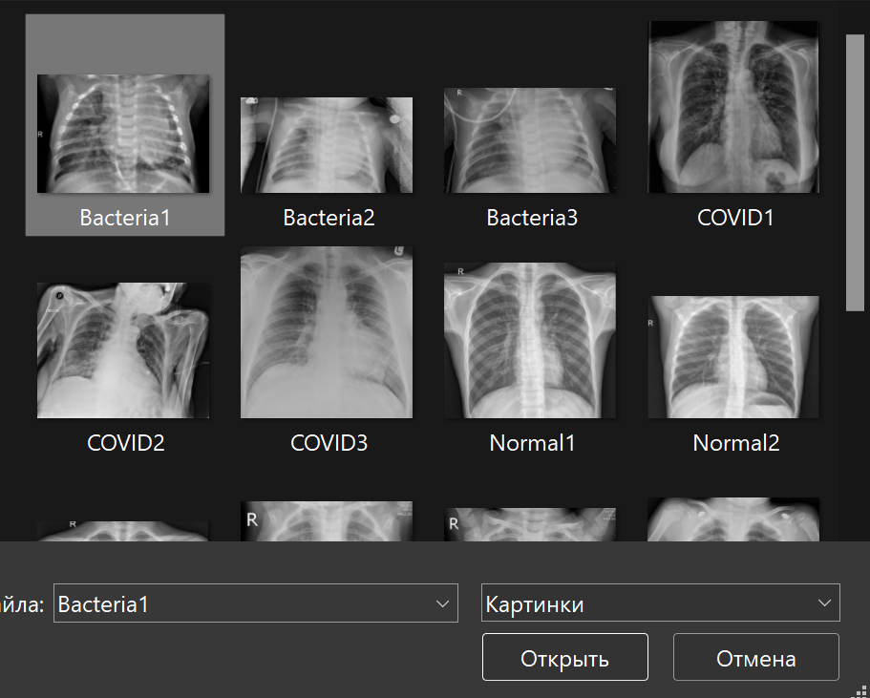

Рисунок – 13 Выбор изображения для диагностики.

После формирования результата система отобразит результат (рисунок 14) в виде “Диагноз – уверенность в решении”.

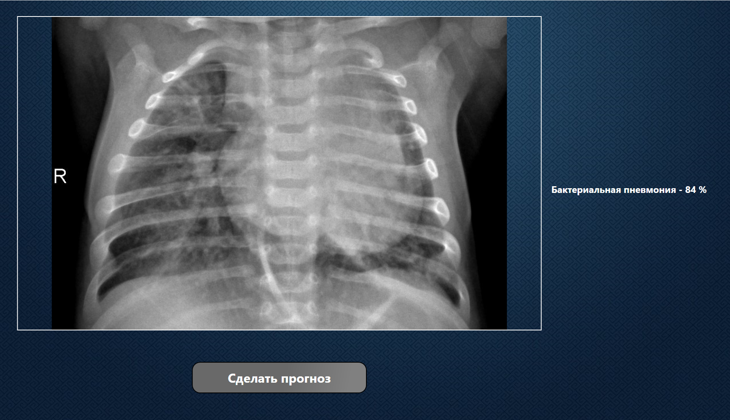

Рисунок – 14 Отображение результата.

При нажатии на кнопку “Сердце” на стартовом окне, откроется окно для предсказывания наличия заболеваний сердечно-сосудистой системы (рисунок 15).



Рисунок – 15 Окно предсказания наличия сердечно-сосудистых заболеваний.

Для диагностики необходимо заполнить все необходимые поля, после чего нажать кнопку “Сделать прогноз”. Система отобразит свое решение в формате “Наличие заболевания – уверенность в решении” (рисунок 16).

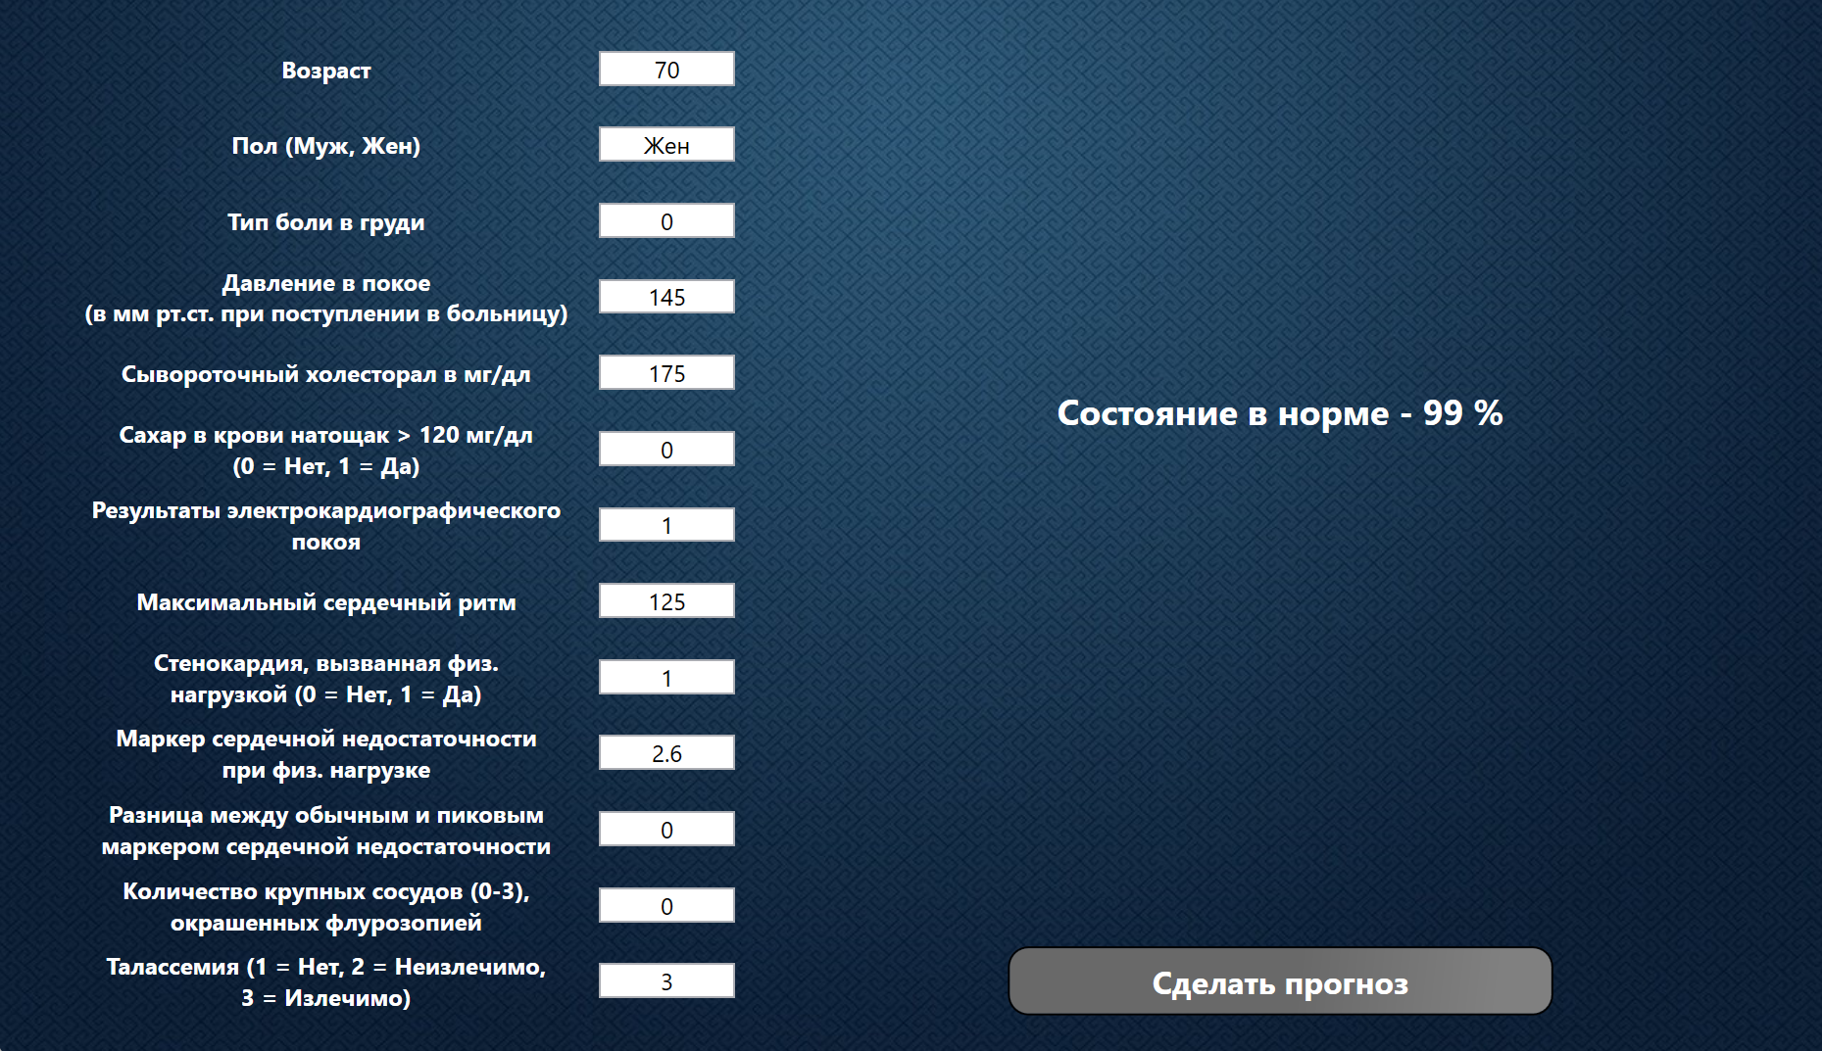

Рисунок – 16 Отображение результата.

При нажатии на кнопку “Печень” в стартовом окне откроется окно для диагностики заболеваний печени (рисунок 17).



Рисунок – 17 Окно диагностирования заболеваний печени.

Для диагностики необходимо заполнить все необходимые поля, после чего нажать кнопку “Сделать прогноз”. Система отобразит свое решение в формате “Диагностированное заболевание – уверенность в решении” (рисунок 18).

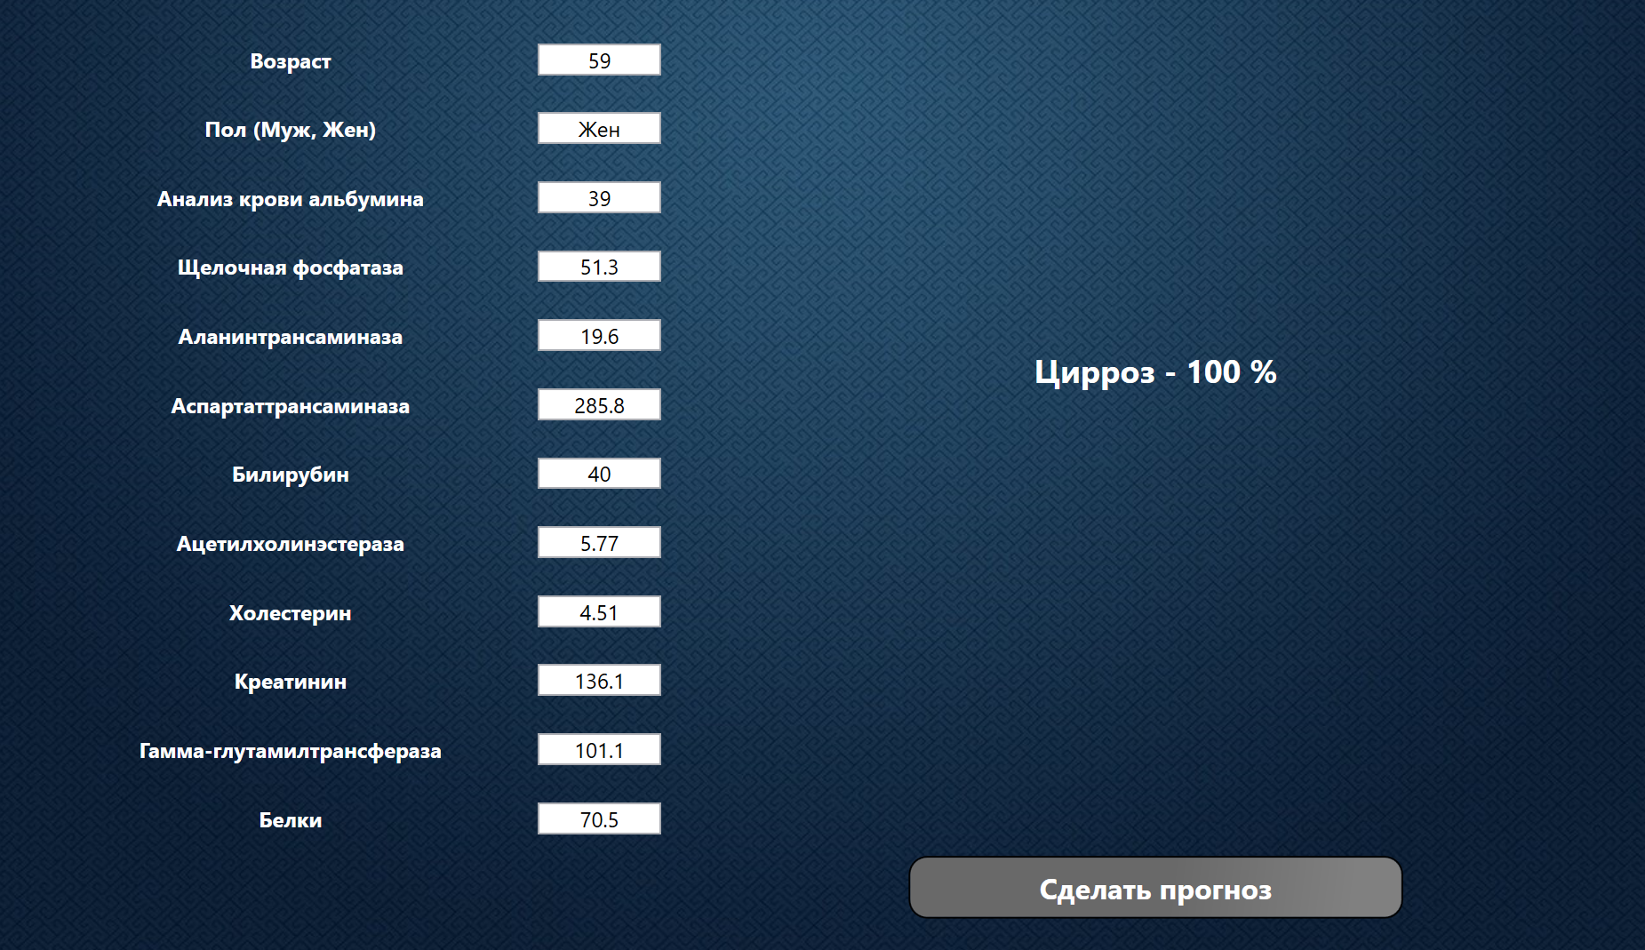

Рисунок – 18 Отображение результата.

## Выводы ко второй главе

Во второй главе был рассмотрен подход к решению концептуальных проблем создания системы поддержки принятия врачебных решений, который использовался в ходе разработке предложенной системы. Также подробно описаны архитектура разработанной системы, архитектура и принцип работы используемых нейронных сетей, а также принцип работы разработанной системы.

# Тестирование программы и оценка результатов.

Для тестирования каждого модуля, использующего для обучения табличные данные, возьмем произвольные входные данные, приближенные к тому или иному диагнозу, для модуля диагностирования болезней дыхательной системы используем рентген изображения, не использовавшиеся для обучения, для каждого из заболеваний.

## Тестирование модуля сердечно-сосудистых заболеваний

### Тестирование 1

### Тестирование 2

## Тестирование модуля болезней печени

### Тестирование 1

### Тестирование 2

### Тестирование 3

### Тестирование 4

## Тестирование модуля заболеваний органов дыхания

### Тестирование 1

### Тестирование 2

### Тестирование 3

### Тестирование 4

### Тестирование 5

## Выводы к тестированиям

## Выводы к третьей главе

ЗАКЛЮЧЕНИЕ

Проблема построения СППР в медицине является очень сложной, комплексной. Решение проблемы невозможно получить без преодоления сформулированных в статье концептуальных барьеров. В работе сформированы основные концептуальные проблемы и предложены походы к их решению, также разработана информационная система медицинской организации, ориентированная на различные формы представления медицинских знаний, состоящая из нескольких узкопрофильных систем поддержки принятия решений, обученная, с помощью методов искусственного интеллекта, на прецедентном подходе.

СПИСОК ИСТОЧНИКОВ

1. Алешева, Л. Н. Интеллектуальные обучающие системы [Текст] / Л. Н. Алешева // Вестник университета. - 2018. - N 1. - С. 149-155
2. Богомолова, А. И. Искусственный интеллект и экспертные системы в мобильной медицине / А. И. Богомолов, В. П. Невежин, Г. А. Жданов // Хроноэкономика. – 2018. - № 3. – С. 17-28.
3. Демкин В. И. История и перспективы развития нейронных сетей / В.И. Демкин, Д. К. Луков // Вестник современных исследований. - 2018. - № 6.1 (21). - С. 366-368.
4. Джонс, М. Т. Программирование искусственного интеллекта в приложениях / М. Т. Джонс; пер. с англ. А. И. Осипов. - М.: ДМК Пресс, 2018. - 311 с.
5. Каллан, Р. Нейронные сети: краткий справочник / Р. Каллан; Саутгемптон. ин-т. - М.: Вильямс, 2017. - 279 с.
6. Люгер, Дж.О. Искусственный интеллект: стратегии и методы решения сложных проблем / Дж.О. Люгер. - М.: Диалектика, **2021**. - 864 c.
7. Нильсон, Н. Принципы искусственного интеллекта / Н. Нильсон. - М.: Радио и связь, **2022**. - 373 c.
8. Рассел, С. Искусственный интеллект: современный подход / С. Рассел, П. Норвиг. - М.: Вильямс, **2021**. -**509** c.
9. О. Ю. Реброва. Жизненный цикл систем поддержки принятия врачебных решений как медицинских технологий.
10. В. Л. Малых. Системы поддержки принятия решений в медицине.